Grupa **ODKRYWCÓW**

Zadania na 1.06– 5.06. 2020

**Temat tygodnia: „Dzień dziecka ”**

**1.Jak wygląda Dzień Dziecka w innych krajach. Rodzic pokazuje państwa na mapie:**

• Polska: Dzień Dziecka obchodzony jest 1 czerwca. Tego dnia w szkołach i przedszkolach organizowane są zabawy i konkursy dla dzieci, często nie ma lekcji. Organizuje się również festyny i pikniki, dzieci dostają niespodzianki.

• Meksyk: Dzień Dziecka w Meksyku nazywa Dniem Małych Mułów i jest obchodzony 30 kwietnia, podczas święta Bożego Ciała. Dzieci uczestniczą w procesji, przebrane w stroje ludowe. Tego dnia otrzymują słodycze i zabawki, biorą udział w specjalnie 2 zorganizowanych festynach, na których główną częścią zabawy jest rozbijanie piniaty, czyli papierowej kuli wypełnionej słodyczami, owocami i zabawkami.

• Francja i Włochy: Dzień Dziecka jest tam obchodzony 6 stycznia i jest świętem bardzo rodzinnym. Tego dnia dzieci wraz ze swoimi rodzinami siadają do uroczystej kolacji, podczas której jedzą ciasto z wróżbą. Oprócz ciasta dzieci otrzymują prezenty i koronę króla lub królowej.

• Turcja: w Turcji Dzień Dziecka obchodzony jest 23 kwietnia, tego samego dnia, co Święto Niepodległości, ponieważ władca Turcji zadedykował ten dzień dzieciom, gdyż uważał, że są one bardzo ważne dla narodu. Tego dnia dzieci udają się do parlamentu, czyli miejsca, w którym przebywają osoby rządzące państwem.

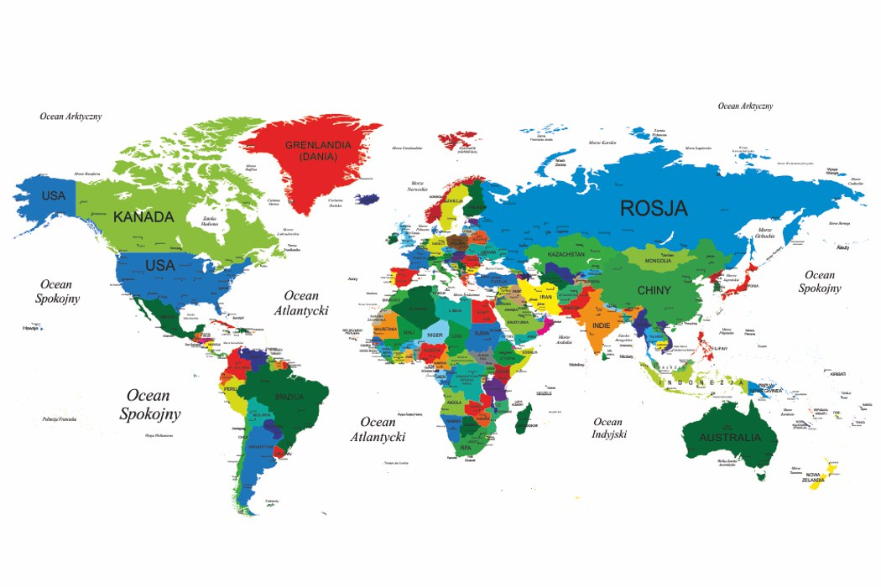

2**. Posłuchaj piosenki Majki Jeżowskiej „Wszystkie dzieci nasze są”- załącznik 1**

Ach, co za smutas leje łzy  
lalki w płacz, misiek zły  
o, już się śmieje, nosek mu drży,  
deszczyk był a teraz wyschły łzy.  
Niebo rozjaśnia się samo  
mały uśmiech, jak tęcza,  
już dobrze, mamo!  
  
Wszystkie dzieci nasze są:  
Basia, Michael, Małgosia, John,  
na serca dnie mają swój dom,  
uchyl im serce jak drzwi.  
Wszystkie dzieci nasze są:  
Borys, Wojtek, Marysia, Tom,  
niech małe sny spełnią się dziś,  
wyśpiewaj marzenia, a świat  
będzie nasz!  
  
Choć nie rozumiem mowy twej  
czytam lęk, czytam śmiech.  
Nuty nie kłamią, zbuduj z nich klucz,  
otwórz nim nieśmiałość naszych słów.  
Ważny jest serca alfabet,  
ciepły uśmiech, jak słownik,  
jesteśmy razem!  
  
Wszystkie dzieci nasze są:  
Basia, Michael, Małgosia, John,  
na serca dnie mają swój dom,  
uchyl im serce jak drzwi.  
  
Nie jesteś sam,  
nasza piosenka ciągnie za rękaw,  
podaj mi dłoń i z nami stań  
nie ma dziś granic nasz dom  
  
Wszystkie dzieci nasze są:  
Basia, Michael, Małgosia, John,  
na serca dnie mają swój dom,  
uchyl im serce jak drzwi.  
Wszystkie dzieci nasze są:  
Borys, Wojtek, Marysia, Tom,  
niech małe sny spełnią się dziś,  
wyśpiewaj marzenia, a świat  
będzie nasz!  
  
Będzie nasz,  
wyśpiewaj marzenia, a świat  
będzie nasz  
wyśpiewaj marzenia, a świat  
będzie nasz

**3. Dzieci - twarze świata, film – załącznik 2**

**4.Nazwij swoje uczucia” – dokończ zdania. Dzieci tworzą dalszą część rozpoczętego przez rodzica zdania:**

Jestem smutny , gdy .....  
Czuję się szczęśliwy , ponieważ .....  
Boję się , gdy .....  
Jestem zły, ponieważ .....  
Czuję się zadowolony , gdy .....  
Jest mi wesoło, kiedy ..... itp.

**5. Słuchanie wiersza „O prawach dziecka” Marcina Brykczyńskiego**

Niech się wreszcie każdy dowie  
I rozpowie w świecie całym,  
Że dziecko to także człowiek,  
Tyle, że jeszcze mały.  
Dlatego ludzie uczeni,  
Którym za to należą się brawa,  
Chcąc wielu dzieci los zmienić,  
Spisali dla was mądre prawa.  
Więc je na co dzień i od święta,  
Spróbujcie dobrze zapamiętać.  
Nikt mnie siłą nie ma prawa zmuszać do niczego,  
A szczególnie do robienia czegoś niedobrego.  
Mogę uczyć się wszystkiego, co mnie zaciekawi  
I mam prawo sam wybierać, z kim się będę bawić.  
Nikt nie może mnie poniżać, krzywdzić, bić wyzywać,  
I każdego mogę na ratunek wzywać.  
Jeśli mama albo tata, już nie mieszka z nami,  
Nikt nie może mi zabraniać spotkać ich czasami.  
Nikt nie może moich listów czytać bez pytania,  
Mam też prawo do tajemnic i własnego zdania.  
Mogę żądać aby każdy uznał moje prawa  
A gdy różnią się od innych, to jest moja sprawa.  
Tak się tu w wierszu poukładały,  
Prawa dla dzieci na całym świecie,  
Byście w potrzebie z nich korzystały  
Najlepiej jak umiecie.

- Rozmowa na temat wiersza „O prawach dziecka” Marcina Brykczyńskiego  
- Co to są prawa ?  
- Kto ma swoje prawa ?  
- Jakie prawa mają dzieci ?  
- Czy potrzebne są prawa dla dzieci ?  
- Jakie prawo jest według Ciebie najważniejsze ?

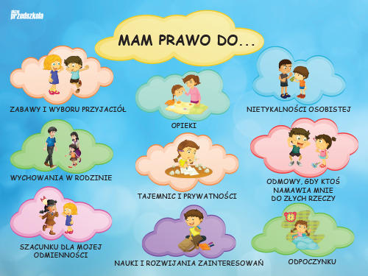

6**. Propozycja pracy plastycznej – narysuj , namaluj swój portret dowolną techniką☺**

**7.  Oglądanie ilustracji przedstawiających dzieci z różnych stron świata, wypowiadanie się dzieci na temat ich wyglądu.**

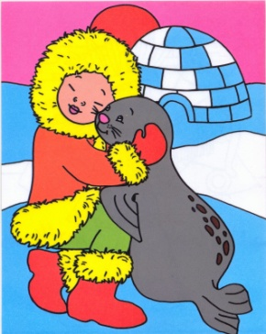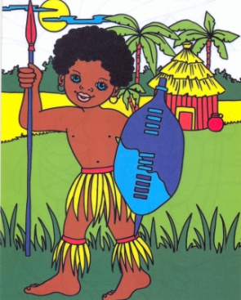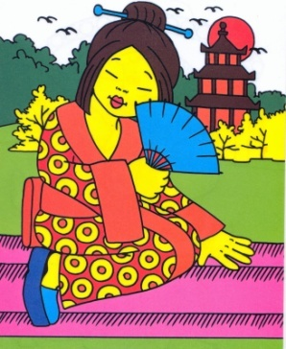

**Załączniki:**

1. <https://www.youtube.com/watch?v=d_vuxQ-9iVQ>
2. <https://www.youtube.com/watch?v=UP9P0uB2Llw>

**5-latki**

Książki: Karty pracy nr 4, strony: 25, 26,27(dzieci wykonują pierwszą część zadania bez muzyki),28

**4 – latki**

**Książka:** Karta pracy nr 2 strony, strony 41, 42.

**Wyprawka – karta 53** – przeplatanka - dzieci wypychają i przeplatają sznurowadło przez otwory tak, aby powstała bujawka

**Księga emocji** - dziecko układa historyjkę obrazkową pasującą do treści wiersza,   
a następnie opowiada, co się po kolei wydarzyło.

Wiersz do Księgi Emocji

Dominika Niemiec

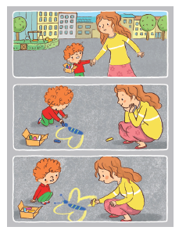*Nauka Cierpliwości*

Gramy w planszówkę.

przesuwam pionek, raz i dwa.

Najpierw rzuć kostką ty,

potem znów rzucę ja.

Ty będziesz pierwsza mamo,

następnie się zamienimy,

a jeszcze chwilkę później

w coś innego się zabawimy.

Może weźmiemy kredę?

Będę rysować motyle.

Wezmę niebieską i żółtą,

ale dam ci ją za chwilę.

Bo przebywając w grupie,

to bardzo ważna sprawa,

trzeba być cierpliwym i się dzielić

– to nauka, nie tylko zabawa.

**ZADANIA DODATKOWE**

